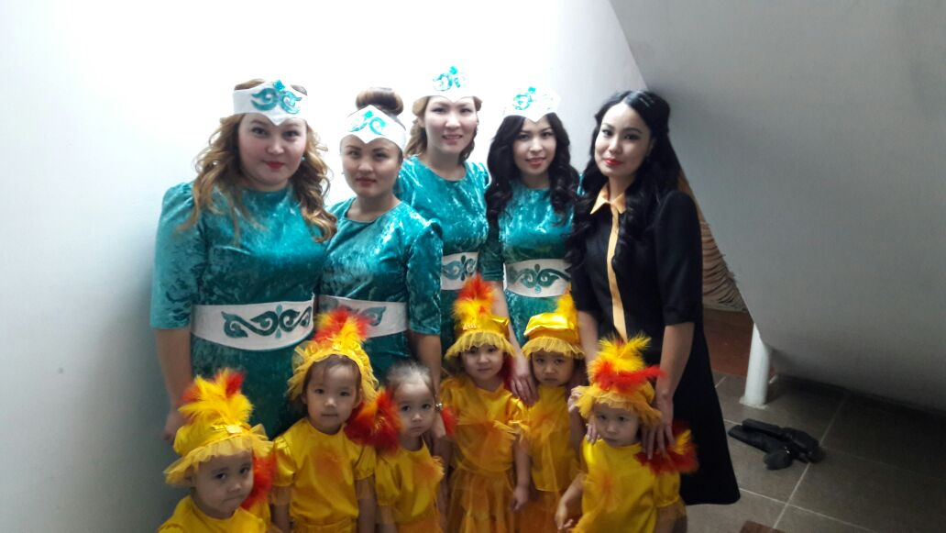

**Азаматова Айдана Серікқызы,**

Атырау облысы, Мақат поселкесі,

"Болашақ" мөлтек ауданы,

"Шаңырақ" тобының тәрбиешісі

**Жол ережесін білейік, аман-есен жүрейік**

**Мақсаты:**

**Білімділігі:** Жолда жүру ережелері туралы түсінік беру, бағдаршам туралы білімдерін кеңейту.

**Дамытушылығы:** Сөйлеу, есте сақтау қабілетін дамыту.

**Тәрбиелілігі:** Көшеде өзін ұстай білуге тәрбиелеу.

**Әдіс-тәсілі:** Түсіндіру, сұрақ-жауап.

**Қолданылатын көрнекі-құралдар:** бағдаршам, жол қауіпсіздігі туралы суреттер, интерактивті тақтадан видео-слайдтар.

**Билингвальды компонент:** бағдаршам-светафор, жаяу жүргінші өтпесі-пешеходный переход.

**Тәрбиеші:** Балалар, бүгін бізде қонақтар келген екен, бірінші амандасып алайық.

**Шаттық шеңбері:** Біздер қазақ баласы,

Сәлем сөздің анасы.

Бақшаға біз келеміз,

Жол тәртібін білеміз.

Бәріне де ізетпен,

Біздер сәлем береміз.

**Тәрбиеші:** Біз бүгінгі оқу-қызметінде жол қозғалысы жайында әңгімелейміз. Жол қозғалыс ережесінің мақсаты: бізді қауіптен қорғау.

-Балалар, Мен сіздерге жұмбақ жасырамын.

Сөйлеуді ол білмейді, Бірақ тоқта жүр дейді.

Бұл не екен балалар? (Балалардың жауабы)

Осы кезде топ бөлмесіне бағдаршам келеді.

**Бағдаршам сөзі:**

Менің атым бағдаршам ,

Мекен жайым тұрақты.

Жақсы білем міндетімді,

Мүдірмеймін ешқашан.

**Тәрбиеші:** Қош келдің бағдаршам! Бағдаршам біздің өмірімізді қауіптен сақтандыратын көмекшіміз. Ол жол қозғалысын реттеп, жол қиылысынан өтуге көмектеседі. Жаяу жүргіншілерді жол апатынан сақтайды. Енді бағдаршам көздерінің қызметін айтайық. (Балалардың жауабы)

Жарайсыңдар, балалар, бағдаршам туралы біледі екенсіздер, енді жол белгілері туралы әңгімелейміз.Тақтадағы суретке балалардың назарын аудартады. (слайдтан көрсету)

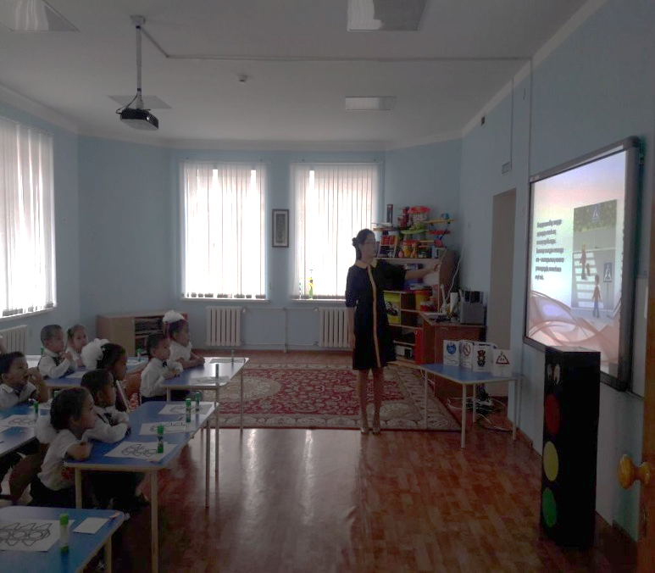

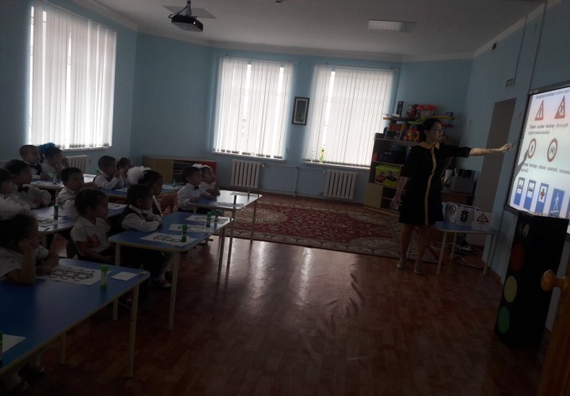**Тәрбиеші:** Көліктер қайда жүреді? (Балалардың жауабы) Жол дегеніміз не? Жол дегеніміз – көлік құралдары мен жаяу жүргіншілерді қамтитын аумақ. (слайдтан көрсету)

**Тақтадан «Жолдос» мультфильмін көрсету.**

**Тәрбиеші:** Балалар, не көрдік?, не түсіндік?

- Иә балалар, қоғамдық көліктерді аялдаманың алаңшасында күту керектігін, жүргізушіні мазаламау керектігін, жол қиылысында жүргіншілер өткелінен өту керектігін білдік. -Балалар, енді алдарыңызда ақ парақта бағдаршам берілген. Сол бағдаршамның көзін рет-ретімен жапсырайық. (смайликпен бағалау).

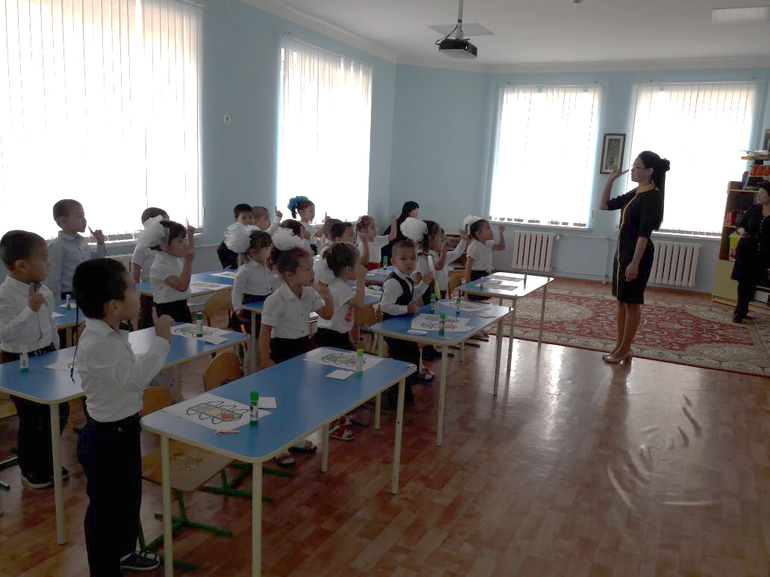 **Сергіту сәті:**

Біз тәртіпті баламыз,

Ережені сақтаймыз.

Оңға, солға біз қарап,

Жолдан өте аламыз.

–Балалар, бұл өзін-өзі бағалау.Тақтада бағдаршамның үш көзі берілген (жасыл-барлығы түсінікті, сары-әлі білуім керек, қызыл-түсінбеймін) сол арқылы стикер жабыстырып, бүгінгі оқу-қызметімізден өзімізге қандай сабақ алдық, соны көрсетеміз.

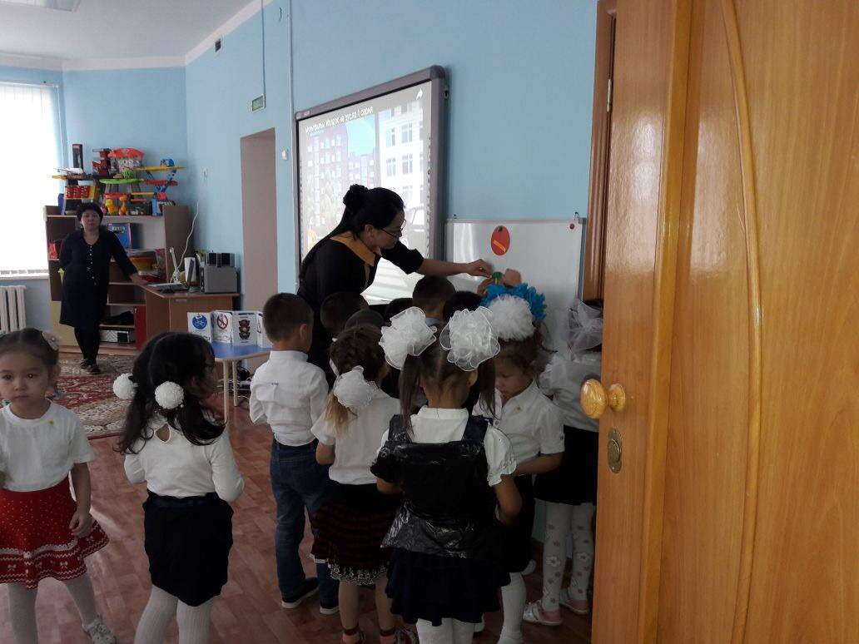

**Қорытынды:** Міне, балалар, Біз жолда қалай жүру керек екенін білеміз. Жол ережесін әрқашан есте сақтауымыз керек. Жол ережесін жақсы білсек, өзімізді жол апатынан сақтаймыз. Ал, енді осы ережелерді әрқашан орындап, аман жүрейік!